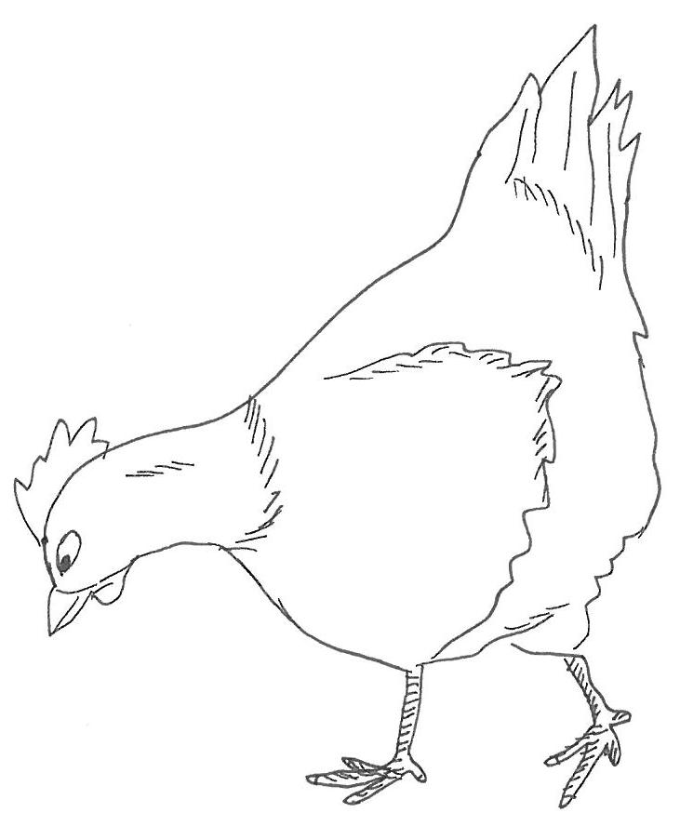
První pozorování
Zobu
Čistím si peří
Běžím
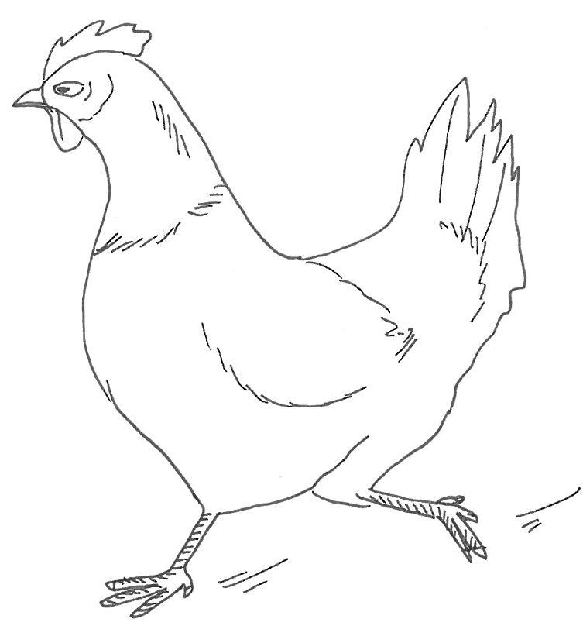
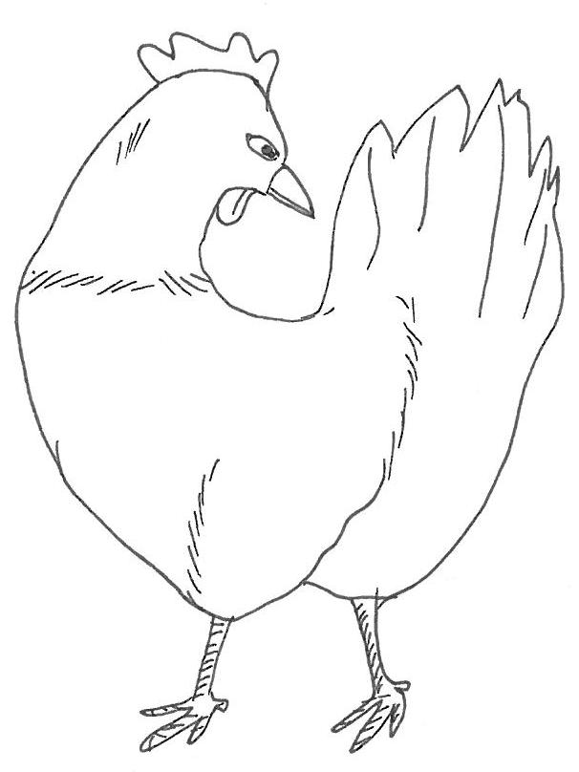

Hrabu
Jsme v kontaktu
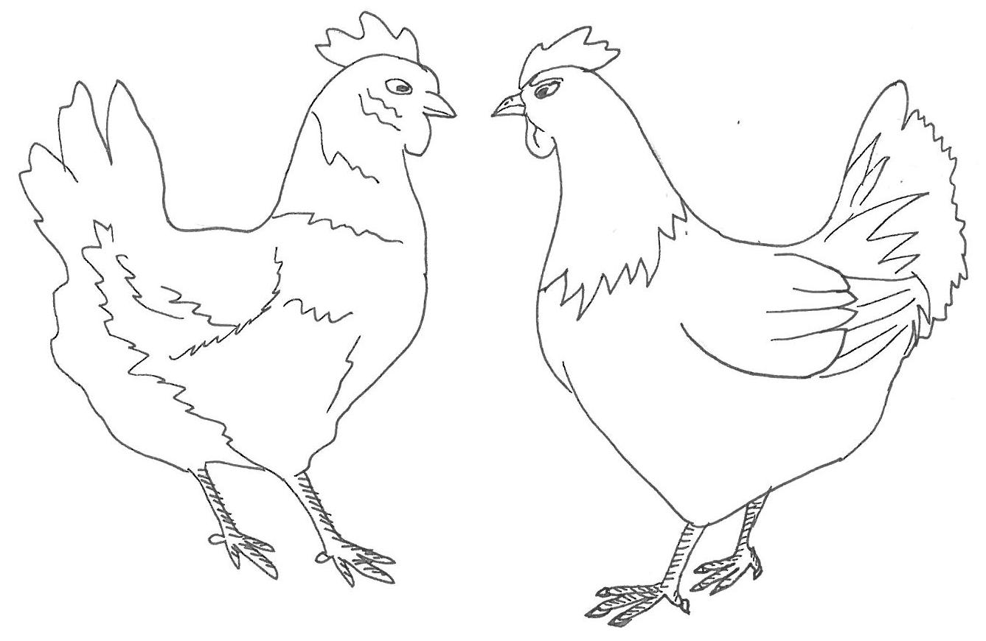
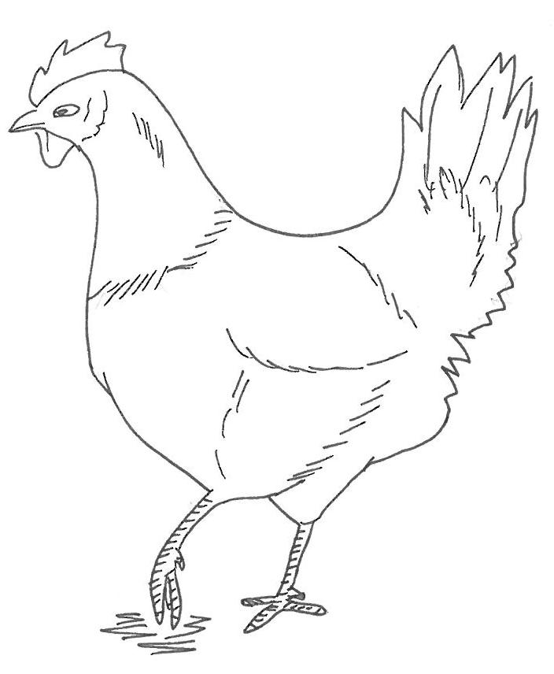

Druhé pozorování
Zobu
Čistím si peří
Běžím

Hrabu
Jsme v kontaktu

